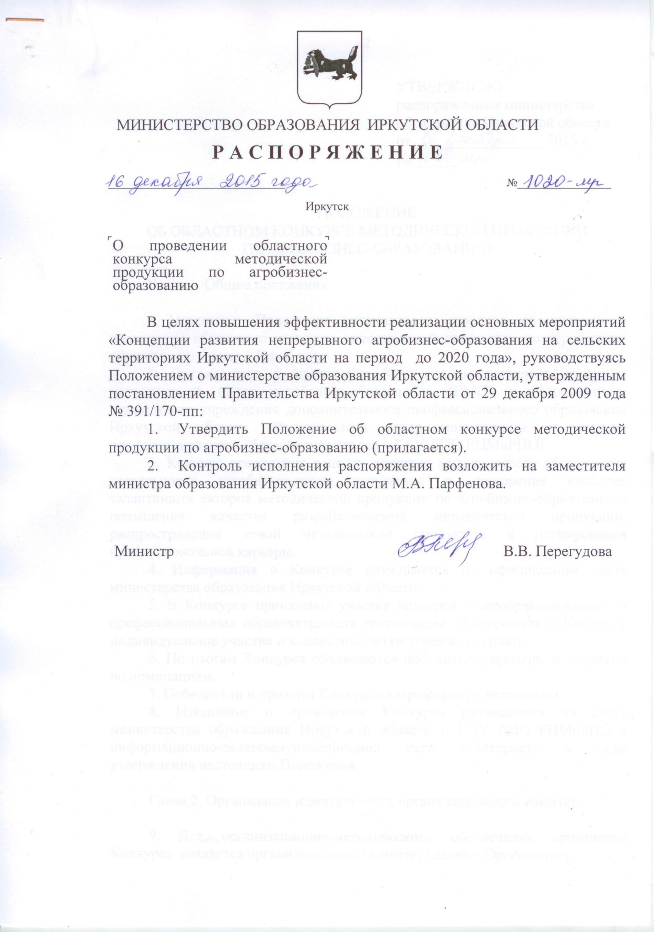

УТВЕРЖДЕНО
распоряжением министерства образования Иркутской области от 16 декабря 2015 г. №_1020-мр

ПОЛОЖЕНИЕ
ОБ ОБЛАСТНОМ КОНКУРСЕ МЕТОДИЧЕСКОЙ ПРОДУКЦИИ
ПО АГРОБИЗНЕС-ОБРАЗОВАНИЮ

Глава 1. Общие положения

1 Настоящее Положение устанавливает порядок организации и проведения областного конкурса методической продукции по агробизнес-образованию (далее – Конкурс).
2. Организацию и проведение Конкурса осуществляет ресурсно-методический центр агробизнес-образования (РМЦ) государственного автономного учреждения дополнительного профессионального образования Иркутской области «Региональный центр мониторинга и развития профессионального образования» (далее – ГАУ ДПО РЦМиРПО).
3. Конкурс проводится в целях развития методического обеспечения деятельности агробизнес-школ, выявления и поощрения наиболее талантливых авторов методической продукции по агробизнес-образованию; повышения качества разрабатываемой методической продукции; распространения новой методической продукции и планирования профессиональной карьеры.
4. Информация о Конкурсе размещается на официальном сайте министерства образования Иркутской области.
5. В Конкурсе принимают участие педагоги общеобразовательных и профессиональных образовательных организаций. Допускается к Конкурсу индивидуальное участие и коллективное (творческие группы).
6. По итогам Конкурса объявляются победители, призеры и лауреаты по номинациям.
7. Победители и призеры Конкурса награждаются дипломами.
8. Извещение о проведении Конкурса размещается на сайте министерства образования Иркутской области и ГАУ ДПО РЦМиРПО в информационно-телекоммуникационной сети «Интернет» в день утверждения настоящего Положения.

Глава 2. Организация и деятельность организационного комитета

9. Для организационно-методического обеспечения проведения Конкурса создается организационный комитет (далее – Оргкомитет).
10. Работа Оргкомитета осуществляется в форме заседаний. Возглавляет заседание Оргкомитета председатель Оргкомитета (в случае его отсутствия – заместитель председателя Оргкомитета).
11. Состав Оргкомитета утверждается распоряжением министерства образования Иркутской области.
12. С целью проведения оценки методической продукции, представленной для участия в Конкурсе, Оргкомитет вправе привлекать к работе экспертов из числа педагогических работников образовательных организаций, расположенных на территории Иркутской области.
13. Решение Оргкомитета принимается путем открытого голосования. В случае равенства голосов решающим является голос председателя Оргкомитета.
Решение Оргкомитета оформляется протоколом, который подписывается председателем Оргкомитета (при его отсутствии – заместителем председателя Оргкомитета) и секретарем Оргкомитета.
13. Оргкомитет:
1) определяет состав жюри;
2) размещает информацию о проведении и итогах Конкурса в средствах массовой информации, в том числе на сайте министерства образования Иркутской области в информационно-телекоммуникационной сети «Интернет»;
3) утверждает решение жюри по итогам Конкурса.

Глава 3. Оформление представляемой на Конкурс методической продукции
14. В Оргкомитет на бумажном носителе одновременно представляется:
1) заявка на участие в Конкурсе, оформленная в соответствии с приложением к настоящему Положению, на каждую конкурсную работу оформляется отдельная заявка;
2) конкурсная работа, оформленная в соответствии с требованиями, предъявляемыми к методической продукции, переплетенная любым способом (термический переплет, переплет на скобу, пружина), в обложке. Оформление в файлы и папки-скоросшиватели не допускается.

Глава 4. Порядок проведения Конкурса

15. Конкурс проводится в следующих номинациях:
- методическое пособие по агробизнес-образованию;
- учебное пособие по агробизнес-образованию;
- методические рекомендации по агробизнес-образованию;
- методическая разработка урока по агробизнес-образованию;
- внеурочного мероприятия по агробизнес-образованию.
- программное обеспечение образовательного процесса.
16. Участник может подать Конкурсные документы на участие во всех номинациях.
Количество конкурсных работ от каждого Участника не ограничивается.
17. На Конкурс принимаются работы, созданные в 2014-2015 годах.
18. Конкурсные документы предоставляются до 15 января 2016 года в одном экземпляре на бумажном носителе в оргкомитет по адресу: г. Иркутск, ул. Рабочего штаба, д.15, кабинет 1.
19. Поступившие Конкурсные документы регистрируются методистом РМЦ.
20. Конкурсные документы, не отвечающие требованиям, указанным как в настоящем Положении, так и требованиям к содержанию и структуре методических продуктов и (или) предоставленные по истечении установленного срока, на Конкурс не принимаются и не рассматриваются.
21. Факт участия в Конкурсе означает согласие Участников на размещение их конкурсных работ на выставке Организатора. Во всех других случаях конкурсные работы могут быть использованы Организатором исключительно по согласованию с автором (авторами).
22. Конкурс проводится с 25 декабря 2015 года по 25 января 2016 года.
23. Программа проведения Конкурса: 25 декабря - 15 января 2016 г. – прием Конкурсных документов, оценка их соответствия требованиям настоящего Положения, формирование списка Участников; 15 января 2016 года - 22 января 2016 года – работа жюри, определение победителей;
25 января 2016 года – размещение результатов Конкурса на сайте министерства образования Иркутской области и ГАУ ДПО РЦМиРПО.
24. Оценку конкурсных работ осуществляет жюри Конкурса, формируемое из представителей методических служб и образовательных учреждений. Состав жюри утверждается распоряжением министерства образования Иркутской области по представлению Оргкомитета.
25. Оценка осуществляется по балльной системе в соответствии с критериями оценки (Приложение 2). В случае равенства баллов Участников распределение мест между ними определяется путем голосования членов жюри.
26. Решение жюри оформляется протоколом и передается в оргкомитет Конкурса.

Глава 4. Порядок подведения итогов Конкурса и поощрения победителей

27. По итогам Конкурса определяются 1 победитель и 2 призера (2 и 3 место) в каждой номинации. Победители и призеры определяются среди Участников, чьи конкурсные работы набрали не менее 80% от максимально возможного количества баллов.
28. Победители и призеры Конкурса награждаются дипломами первой, второй и третьей степени. Победители Конкурса получают рецензии на свои конкурсные работы.
29. Все иные Участники, набравшие более 33% от максимально возможного количества баллов, получают сертификаты лауреатов Конкурса.
30. Итоги Конкурса доводятся до сведения Участников путем размещения на сайте министерства образования Иркутской области и ГАУ ДПО РЦМиРПО.
31. Конкурсные работы, набравшие не менее 80% от максимально возможного количества баллов, получают рекомендации к использованию в образовательных учреждениях Иркутской области и представляются на выставке Организатора.

Приложение 1
к Положению об областном конкурсе методической продукции по агробизнес-образованию.

В оргкомитет областного конкурса
методической продукции
по агробизнес-образованию.

Заявка
на участие в областном конкурсе методической продукции
по агробизнес-образованию в номинации
________________________________________________________________
(наименование номинации)

Название конкурсной работы
Автор/авторы конкурсной работы (фамилия, имя, отчество полностью, должность)
Контактный телефон автора/авторов конкурсной работы (каждого)
Наименование образовательного учреждения (в соответствии с Уставом организации)
Адрес образовательного учреждения (в соответствии с Уставом организации)
Руководитель образовательного учреждения (фамилия, имя, отчество), телефон, эл. почта ОУ.

Руководитель _______________ __________________ ___________
(Ф.И.О.) (подпись) (дата)
М. П.

Приложение 2
к Положению об областном конкурсе методической продукции по агробизнес-образованию.

Критерии оценки конкурсных работ

Принцип распределения баллов:
0 - полное несоответствие критерию;
1- незначительное соответствие критерию;
2 - частичное соответствие критерию;
3 - преимущественно соответствие критерию;
4 - полное соответствие критерию.

Критерий оценки | Балл
Соответствие содержания целям и задачам агробизнес-образования | 0*- 4
Соответствие содержания заявленному виду методической продукции | 0-1-2-3-4
Актуальность темы | 0-1-2-3-4
Актуальность содержания | 0-1-2-3-4
Логичность изложения содержания | 0-1-2-3-4
Практическая значимость | 0-1-2-3-4
Авторство содержания | 0-1-2-3-4
Грамотность изложения | 0-1-2-3-4
Оформление согласно требованиям, предъявляемым к методической продукции:  - пояснительная записка;  - нормативно-правовая основа разработки методической продукции в образовательном учреждении;  - названы понятия и функции методической продукции;  - вид методической продукции;  - содержание и структура методической продукции;  - библиографический список;  - наличие аннотации. | 0-1-2-3-4
* дальнейшая оценка работы не производится

Требования к содержанию, структуре, оформлению, порядку разработки методических материалов прилагаются

